Министерство образования Республики Беларусь

Учреждение образования

«Белорусский государственный университет информатики и радиоэлектроники»

Институт информационных технологий

Факультет

Компьютерных технологий

Лабораторная работа № 3-5

«Разработка методов и классов, использование их в

программах, перегрузка методов и передача аргументов »

Вариант № 14

Выполнил: студент гр. 981064 Шичко П.В.

Проверила: Воробей В.А.

Минск 2020

Лабораторная работа № 3-5

«Разработка программ с использованием массивов»

Вариант № 14

1. Задание № 1. Текст задания;

Закрепить навык создания и применения классов при решении различных задач. Тема – сельское хозяйство.

1. Реализация программы (основной код);

Основные сущности (классы) программы:

* юзер (рисунок 1);

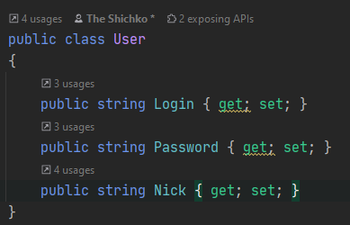

* сотрудник;

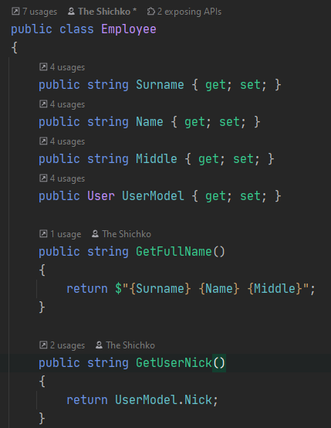

* транспорт;

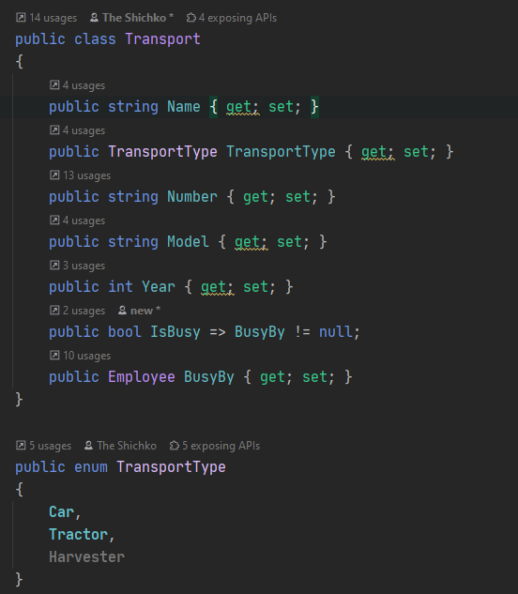

* парковка рабочих машин;

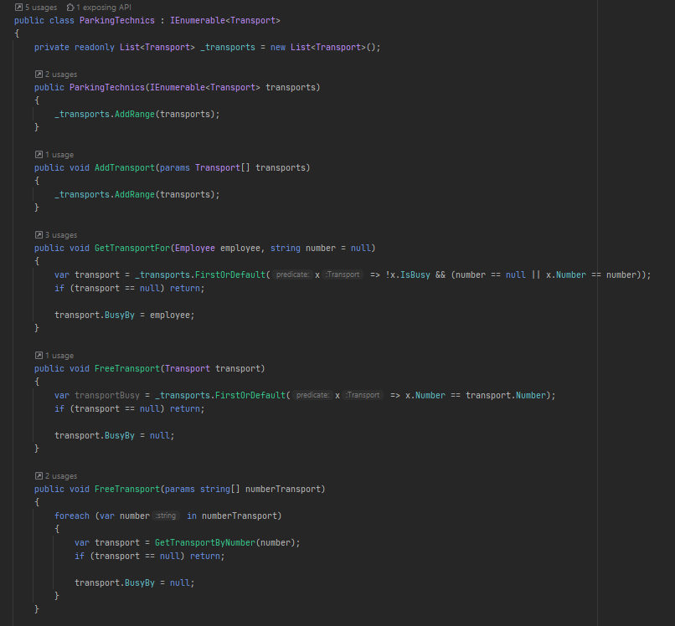

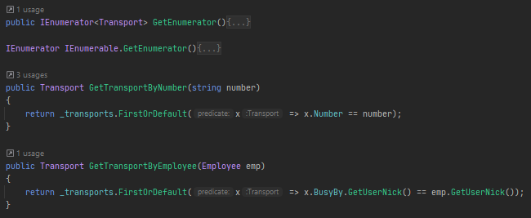

* уборка зерна в целом;

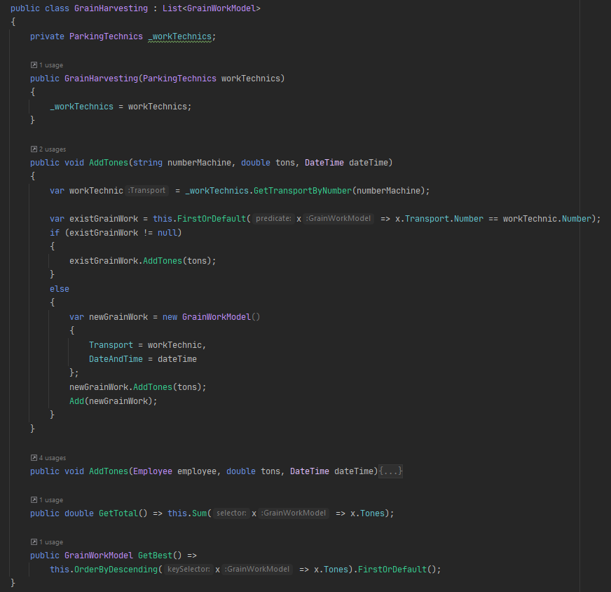

* уборка зерна для одного сотрудника.

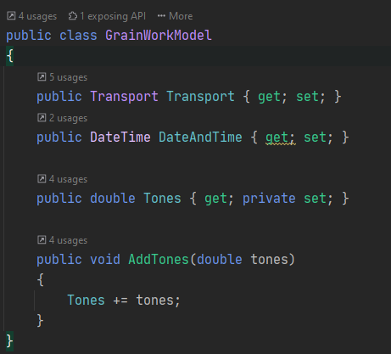

Перегруженные методы:

* получение транспорта по номеру машины либо сотруднику;

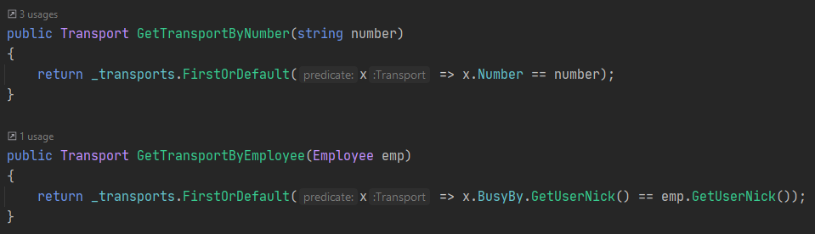

* добавление тон по номеру машины либо сотруднику;

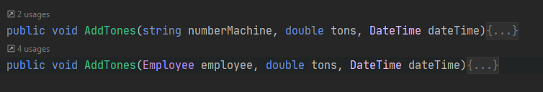

Методы с переменным числом параметров:

* добавление транспорта на парковку

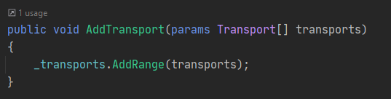

* освобождение транпорта по номеру

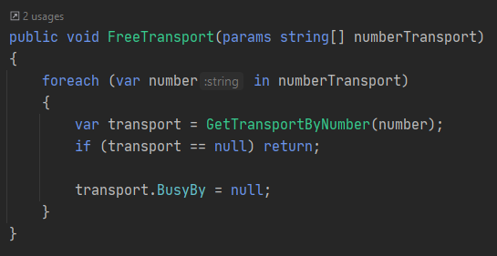

Основной код программы работы с вышеописанными классами.

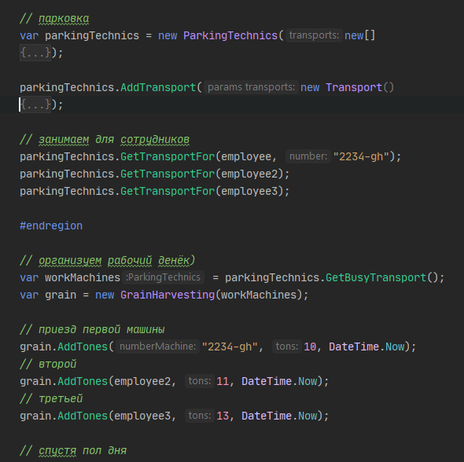

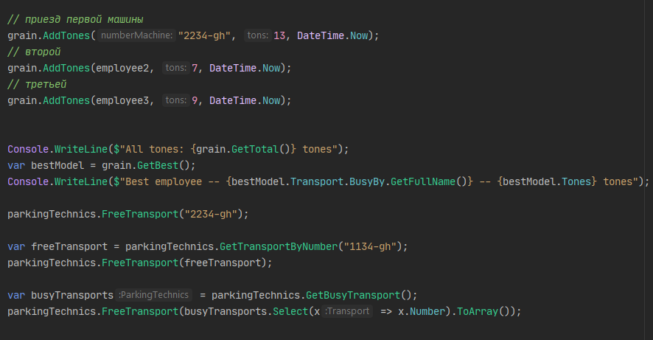

1. Скрин программы, в котором отражены все результаты работы программы;

